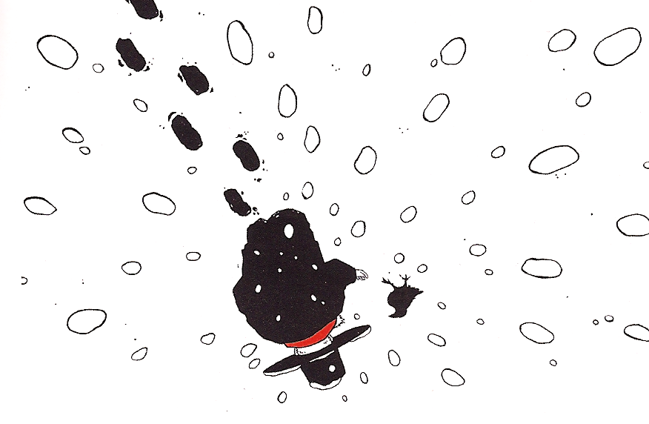
Lecture Période 1
Grand Corbeau Béatrice Fontanel
Copie le nom des personnages

Copie le nom de l’oiseau auquel le corbeau voudrait ressembler.

Colorie les phrases justes.
- Le corbeau aime beaucoup sa couleur noire.
- Le corbeau pense que si le poète était un puissant sorcier, il l’aiderait à changer de couleur.
- Le poète voudrait savoir pourquoi le corbeau veut changer de couleur.
- Le poète est vraiment un sorcier.

Lecture Période 1
Grand Corbeau Béatrice Fontanel
Lecture à voix haute
Un corbeau tout noir rêve d’avoir des couleurs comme le
perroquet. Il est désespéré car non seulement il est noir,
mais en plus le froid et la neige arrivent.
Dictée

Grand corbeau, que t’arrive-t-il ?

Copie
Grand corbeau
Le poète
Il est désespéré

Lecture Période 1
Grand Corbeau Béatrice Fontanel
Qui prononce les phrases suivantes ?

- « Grand corbeau que t’arrive-t-il ?

- « Je n’ai plus aucun espoir : rester tout noir c’est ma destinée. »

- « Je voudrais bien savoir pourquoi ta couleur fait ton malheur. »

Le poète parle de la couleur noire. Souligne les expressions justes :
- Le noir me fait penser à la peinture.
- Le noir me fait penser à la couleur de la nuit.
- Le noir me fait penser à l’encre brillante de mon stylo.

Production d’écrit Période 1
Grand Corbeau Béatrice Fontanel

Moi, elle me fait penser à l’encre brillante de mon stylo, à la nuit profonde, à l’eau des songes, à la douceur de l’ombre. »
Et toi, écris à quoi te fait penser la couleur noire.

Lecture Période 1
Grand Corbeau Béatrice Fontanel
Copie les mots qui font penser à la couleur noire.

De quelles couleurs parle le poète ?

Écris le nom des couleurs qui te font penser à l’été.

Écris le nom de la couleur qui te fait penser à l’hiver.

Dans la phrase « si tu passais dans un champ de coquelicot » : qui es tu ?

Qui parle au début du texte ?
Lecture Période 1
Grand Corbeau Béatrice Fontanel
Lecture à voix haute
Le grand corbeau avance d’un pas, découvre sa patte couleur réglisse qui se découpe sur la neige étincelante. « Mais oui, dans tout ce blanc, on ne voit que moi, Croâ, croâ, croâ ! » s’exclame le grand corbeau qui s’envole de joie.
Dictée
Le poète explique au corbeau que la couleur noir fait chanter les autres couleurs.

Copie
L’or scintillera Les coquelicots

Lecture Période 1
Grand Corbeau Béatrice Fontanel
Lis les phrases.
- Le poète explique au corbeau que la couleur noire fait chanter les autres couleurs.
- Le corbeau est désespéré d’être noir.
- Le corbeau regarde sa patte sur la neige et la trouve belle.
- Le corbeau s’envole, heureux d’être noir.
- Le corbeau rencontre un poète.
Remets les phrases dans l’ordre.
----------------------------------------------------------------------------------
Complète le texte avec les mots du texte.

Et puis le fait chanter toutes les autres
couleurs : si tu passais dans un de
coquelicots, ils paraitraient bien plus
Et sous tes d’ébène, au temps des
L’or des blés plus fort encore. D’ailleurs,
regarde de toi maintenant.

Production d’écrit Période 1
Grand Corbeau Béatrice Fontanel
Lis le texte.
«As-tu vu l’âne et ses grandes oreilles ? crie le loup.
- Tu peux bien te moquer de lui, répond la puce, toi tu as de grandes dents et l’ait très méchant.
L’âne se retourne et dit :
- Et toi la puce ! Tu es si petite que personne ne te voit, mais tu piques et ça fait mal. On a vraiment tous quelque chose qui ne va pas. »
Choisis un des animaux et écris un texte dans lequel il explique ce qui le désespère et à quoi il voudrait ressembler.

